**Documentazione DB-smartgym**

Di seguito tutte le tabelle create finora. Versione non definitiva:

* 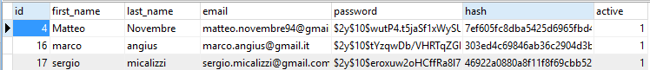**Account**

La tabella account serve per l’autenticazione dell’utente (operatore della palestra) al momento del login. I campi sono *id* (autoincrementale), *first-name, last-name, email, password* (criptata), *hash* (questo campo insieme all’id identificano univocamente l’utente) e *active* (variabile booleana che viene settata a 1 quando l’utente effettua il login, 0 quando effettua il logout. Quando è settata ad 1, l’utente non potrà effettuare accesso da nessun’altro dispositivo. Problemi di acceso concorrente.)

* **Exercise**

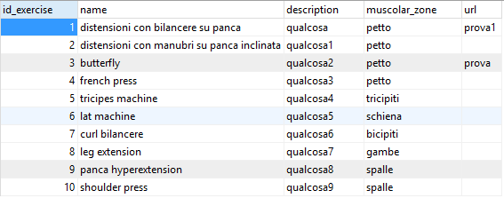

Questa tabella è necessaria per la descrizione degli esercizi presenti all’interno del database, consultabili dal personal trainer per la creazione della scheda da allenamento. *name* (nome dell’esercizio), *description* (descrizione dell’esercizio), *muscolar_zone* e *url* (url youtube per il tutorial dell’esercizio).

* **Exercise_list**



Lista degli esercizi appartenenti alle schede dei singoli utenti. *Id_list* è un autoincrementale, *id_schedule* rappresenta la scheda in questione, di seguito viene riportato l’*id_exercise, day* (giorno della settimana in cui viene svolto l’esercizio), *ripetitions, weight* e *details.*

* 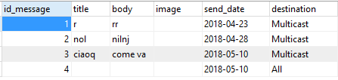**Messages**

Questa tabella serve per la gestione delle notifiche push tramite Firebase, quindi *title, body, image, send-date* e *destination* (può avere valore *All,* quindi in broadcast oppure *Multicast*).

* **Room**



Tabella necessaria per la gestione delle stanze della palestra. Non ancora utilizzata.

* **Schedules**



Tabella che riporta tutte le schede d’allenamento inserite dai personal trainer nel sistema. Abbiamo *id_schedule* (autoincrementale), *id_user*, *token_auth* (token che si genera all’atto del login e che l’utente utilizzerà per effettuare qualsiasi operazione sul proprio profilo. Problema di sicurezza), *name* (nome della scheda), *details, start_date, end_date, num_days* (numero di giorni della settimana che l’utente frequenterà) e *objective* (obbiettivo della scheda)*.*

* **Subscription**

Tabella nella quale vengono riportate tutte le tipologie di abbonamento della palestra.

* **User**



Tabella con tutte le credenziali dell’utente che vengono riportate all’atto della registrazione. Ovviamente possono essere modificate in un secondo momento. La tabella è molto simile alla tabella *account.* I campi riportati sono già stati citati nelle altre tabelle, come *token_auth*.

*token_firebase* è un campo necessario per le funzionalità della messaggistica di Firebase.